МИНИСТЕРСТВО НАУКИ И ВЫСШЕГО ОБРАЗОВАНИЯ РОССИЙСКОЙ ФЕДЕРАЦИИ федеральное государственное бюджетное образовательное учреждение высшего образования
"ДОНЕЦКИЙ НАЦИОНАЛЬНЫЙ ТЕХНИЧЕСКИЙ УНИВЕРСИТЕТ"

Кафедра экономической кибернетики

Лабораторная работа №8
по дисциплине «Инжиниринг и управление данными»
на тему: «Связанные подзапросы»

Выполнил:
ст. гр. ИТИм-25
Скиндер И.П.

Проверил:
доц. Романюк В.В.

Донецк, 2026
Цель работы: Научиться использовать связанные (соотнесённые, коррелированные) подзапросы, результат которых зависит от значений текущей строки внешнего запроса.

1. Настройка среды разработки (Docker Compose)
Лабораторная работа выполняется на базе данных student, запущенной в изолированном контейнере через файл docker-compose.yml в папке lab-08.
services:
db:
image: mysql:8.0
container_name: mysql-lab08
restart: always
command:
[
"mysqld",
"--character-set-server=utf8mb4",
"--collation-server=utf8mb4_unicode_ci",
]
environment:
MYSQL_ROOT_PASSWORD: secret
MYSQL_DATABASE: lab
ports:
- "3314:3306"
volumes:
- lab08-data:/var/lib/mysql
- ../student-init.sql:/docker-entrypoint-initdb.d/init.sql
networks:
- shared
ports: "3314:3306" — уникальный порт хоста для лабораторной №8, исключающий конфликты при одновременном запуске нескольких лабораторных работ.
volumes: ../student-init.sql — монтирует общий файл схемы базы данных из корня проекта. Все лабораторные работы с №2 по №11 используют одну и ту же схему student.

2. Теоретические сведения
Связанный (коррелированный) подзапрос отличается от простого тем, что его результат зависит от значения текущей строки внешнего запроса. Это означает, что внутренний подзапрос не может быть выполнен один раз и сохранён — он выполняется заново для каждой строки, обрабатываемой внешним запросом.
В связанном подзапросе используется ссылка на поле таблицы внешнего запроса через псевдоним. Например, если внешний запрос обращается к таблице dischiplina с псевдонимом d, то внутренний подзапрос может использовать d.kod_dischiplina для фильтрации строк таблицы uspev по текущей дисциплине. Концептуально система проверяет каждую строку внешней таблицы, выполняет для неё внутренний подзапрос и включает строку в результат только если условие истинно.

3. Выполнение заданий

Задание 1. Вывести фамилии преподавателей, которые поставили хотя бы одну двойку
Для каждого преподавателя из таблицы prepod внутренний подзапрос проверяет, существует ли в таблице uspev хотя бы одна запись с оценкой 2 и совпадающим кодом преподавателя. Конструкция IN с подзапросом возвращает список кодов преподавателей, поставивших двойку.
SELECT fio_prepod
FROM prepod
WHERE kod_prepod IN (
SELECT kod_prepod FROM uspev WHERE ocenka = 2
);
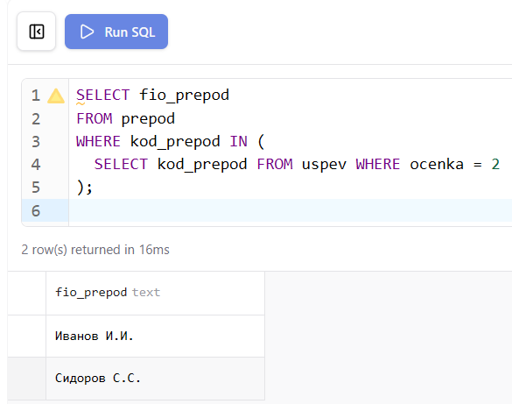
Рисунок 1 – Преподаватели поставившие хотя бы одну двойку

Задание 2. Вывести названия предметов, средняя оценка по которым выше 3
Для каждой дисциплины из таблицы dischiplina внутренний подзапрос вычисляет среднюю оценку по этой дисциплине в таблице uspev, используя ссылку на d.kod_dischiplina из внешнего запроса. Строка включается в результат только если среднее значение превышает 3.
SELECT nazvanie
FROM dischiplina d
WHERE (
SELECT AVG(ocenka) FROM uspev
WHERE kod_dischiplina = d.kod_dischiplina
) > 3;
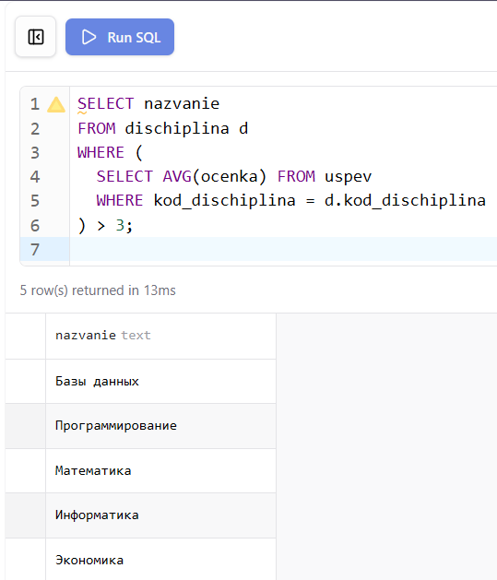
Рисунок 2 – Дисциплины со средней оценкой выше 3

Задание 3. Вывести фамилии студентов, у которых имеются оценки 3 и 4 одновременно
Используются два связанных подзапроса с EXISTS. Первый проверяет наличие тройки у студента, второй — наличие четвёрки. Оба условия должны выполняться одновременно через AND.
SELECT fam
FROM dannie d
WHERE EXISTS (
SELECT 1 FROM uspev WHERE kod_student = d.kod_student AND ocenka = 3
)
AND EXISTS (
SELECT 1 FROM uspev WHERE kod_student = d.kod_student AND ocenka = 4
);
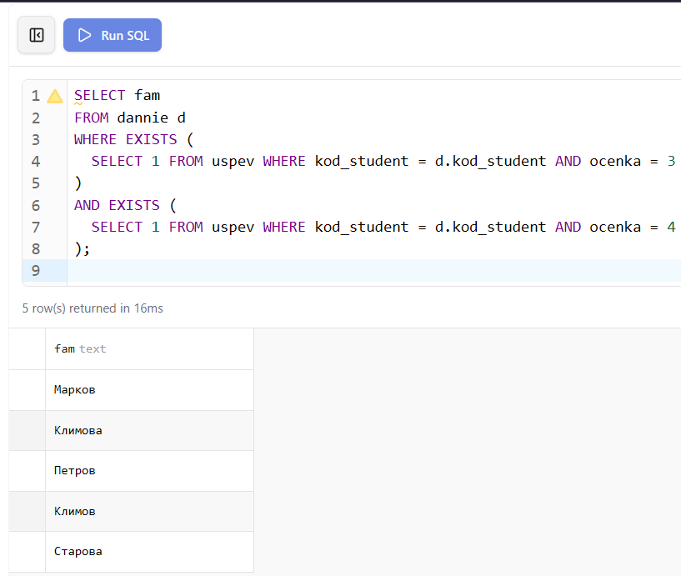
Рисунок 3 – Студенты с оценками 3 и 4 одновременно

Задание 4. Вывести фамилии студентов, которые получили хотя бы одну оценку выше средней
Внутренний подзапрос вычисляет среднюю оценку по всей таблице uspev. Внешний подзапрос проверяет, есть ли у каждого студента хотя бы одна оценка, превышающая это среднее значение.
SELECT DISTINCT fam
FROM dannie d
WHERE EXISTS (
SELECT 1 FROM uspev
WHERE kod_student = d.kod_student
AND ocenka > (SELECT AVG(ocenka) FROM uspev)
);
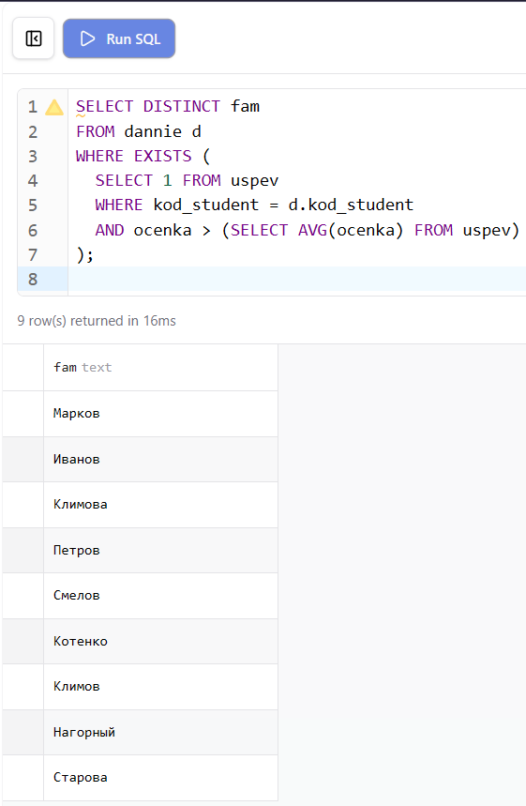
Рисунок 4 – Студенты с оценкой выше средней

Задание 5. Вывести названия групп, в которых обучается 6 студентов
Для каждой группы из таблицы gruppa внутренний подзапрос подсчитывает количество студентов с совпадающим кодом группы в таблице dannie. Строка включается в результат только если это количество равно 3.
SELECT nazvanie
FROM gruppa g
WHERE (
SELECT COUNT(*) FROM dannie
WHERE kod_gruppy = g.kod_gruppy
) = 3;
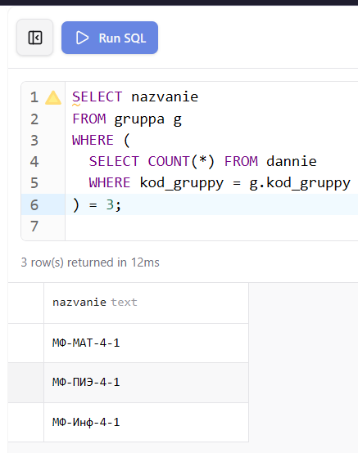
Рисунок 5 – Группы в которых обучается 6 студентов

4. Проверка результатов
После запуска базы данных командой docker compose up -d из папки lab-08 все таблицы создаются и заполняются автоматически из общего файла student-init.sql. Корректность структуры и данных проверяется через Prisma Studio и phpMyAdmin.
Prisma Studio отображает все таблицы с данными и позволяет визуально проверить структуру базы и связи между ними.
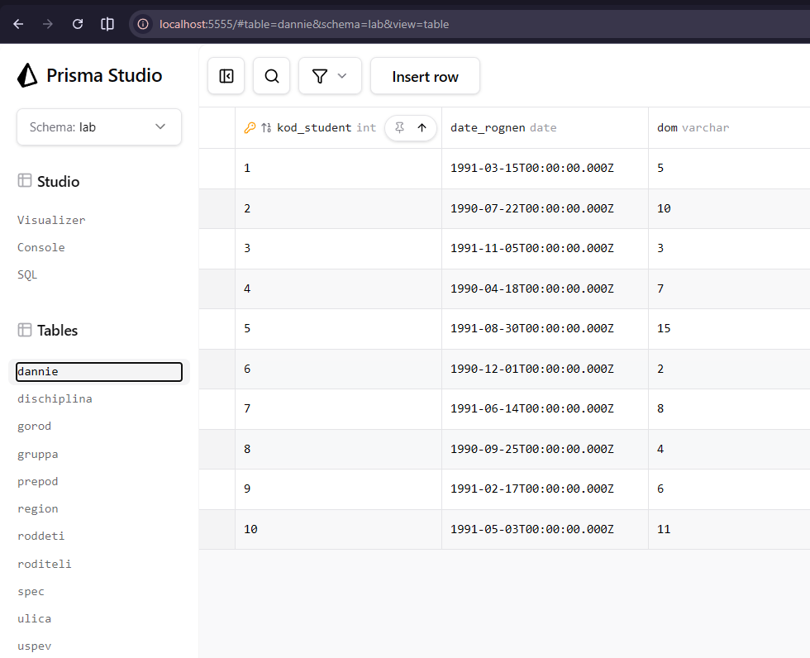
Рисунок 6 – Таблица dannie в Prisma Studio
phpMyAdmin предоставляет возможность выполнять SQL-запросы напрямую и просматривать результаты в табличном виде.
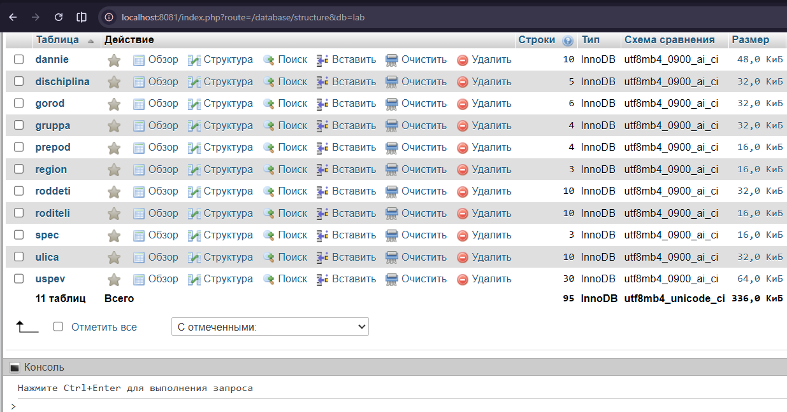
Рисунок 7 – Список таблиц базы данных в phpMyAdmin
Диаграмма связей в Prisma Studio наглядно показывает отношения между всеми таблицами базы данных student.
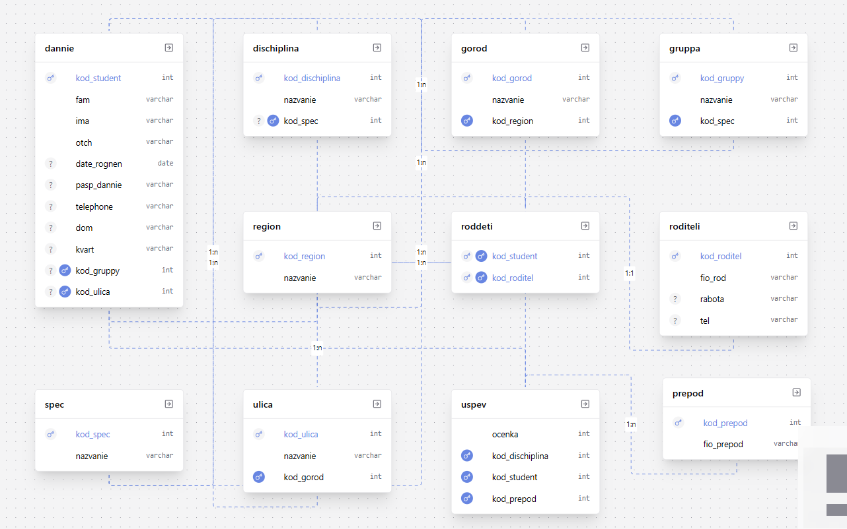
Рисунок 8 – Диаграмма связей базы данных в Prisma Studio

Вывод
В ходе лабораторной работы освоено создание связанных подзапросов, результат которых зависит от значения текущей строки внешнего запроса. Изучено использование конструкции EXISTS для проверки наличия строк, удовлетворяющих условию, а также применение ссылок на поля внешнего запроса через псевдонимы таблиц. В отличие от простых подзапросов, связанный подзапрос выполняется повторно для каждой строки внешнего запроса, что позволяет реализовывать условия, зависящие от контекста текущей обрабатываемой записи.

